Série
ORP Panneau Radiant Architectural
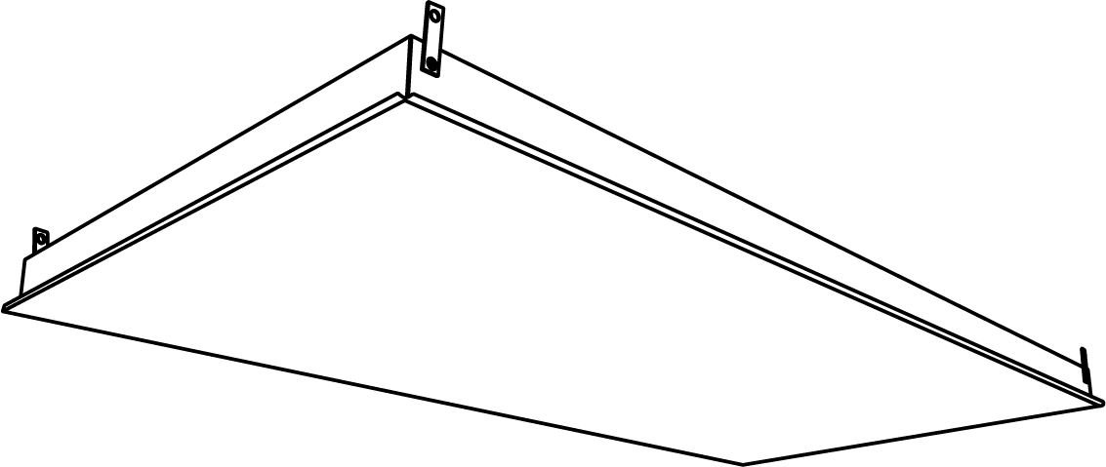




Caractéristiques
Couleur - Standard : blanc polaire PW.
- Optionnelle (surcharge applicable) : Noir Therma Ray PB-0218-HT -ST.
Finition - Peinture en poudre de polyester haute température.
Tension - 120V, 208V, 240V, 277V, 347V.
Construction - Feuille réfléchissante utilisée pour adhérer aux éléments chauffants du panneau.
- Isolation en laine minérale haute température, densité 4 PSF, 2 po (50.8 mm)
d'épaisseur.
- Devant et cadre du panneau en acier galvanisé de calibre 22.
- Boîte de jonction interne avec couvercle.
- Boîte de jonction externe en option.
- Attache de suspension aux quatre coins du panneau (câble de suspension
non-inclus).
- Dimensions personnalisées disponibles sur demande.
Élément - Fil de résistance en alliage nickel-chrome, isolation PTFE répartie uniformément sur le panneau.
Densité - 65 à 95W/pi² à la tension nominale.
Régulation - Circuit de commande à tension de ligne pour thermostat, minuterie ou interrupteur (non inclus, doit être compatible avec le voltage et la puissance de l’appareil).
Ouellet recommande fortement l'utilisation d'un thermostat électronique mural pour un meilleur confort.
Certification - CSA STD C22.2 No.46.
Installation - Suspendu au plafond ou inséré à un plafond suspendu de type «T-Bar».
- Variété d’accessoires en option pour l’installation en surface avec un cadre SF à un plafond de gypse ou encastré avec un cadre PF.
- Dégagement minimum de 2 po (50.8 mm) au-dessus du panneau.
- Hauteur minimale d’installation de 7 pi (2.13 m) du plancher.
- Relocalisation possible.
Garantie - 1 an sur la peinture.
- 10 ans sur l’élément.
Application - Édifice commercial, immeuble de bureau, hôpital, école, garderie, résidence privée.

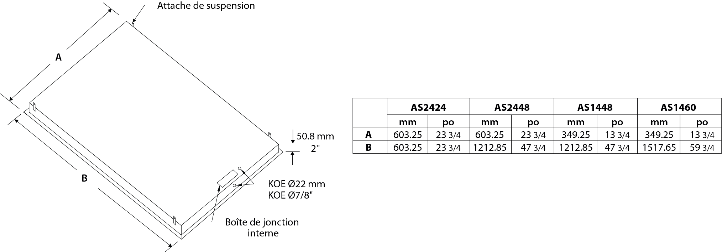

Modèles¹
Watts | # Produit |  |  |  |  |  |  |  | Poids
Watts | 120V | Qté | 208V | Qté | 240V | Qté | 347V | Qté | lb | kg
Panneau de 23-3/4'' x 23-3/4''
250 | AS2424-250-120PW |  | - |  | AS2424-250-240PW |  | AS2424-250-347PW |  | 15 | 6.8
300 | - |  | - |  | - |  | AS2424-300-347PW |  | 15 | 6.8
310 | - |  | AS2424-310-208PW |  | AS2424-310-240PW |  | - |  | 15 | 6.8
335 | AS2424-335-120PW |  | - |  | - |  | - |  | 15 | 6.8
375 | AS2424-375-120PW |  | AS2424-375-208PW |  | - |  | AS2424-375-347PW |  | 15 | 6.8
Panneau de 23-3/4'' x 47-3/4''
500 | AS2448-500-120PW |  | - |  | AS2448-500-240PW |  | AS2448-500-347PW |  | 30 | 13.6
535 | - |  | AS2448-535-208PW |  | - |  | - |  | 30 | 13.6
625 | AS2448-625-120PW |  | AS2448-625-208PW |  | AS2448-625-240PW |  | - |  | 30 | 13.6
650 | - |  | - |  | - |  | AS2448-650-347PW |  | 30 | 13.6
700 | - |  | - |  | - |  | AS2448-700-347PW |  | 30 | 13.6
725 | - |  | - |  | AS2448-725-240PW |  | - |  | 30 | 13.6
750 | AS2448-750-120PW |  | AS2448-750-208PW |  | - |  | AS2448-750-347PW |  | 30 | 13.6
Panneau de 13-3/4'' x 47-3/4''
300 | - |  | - |  | AS1448-300-240PW |  | - |  | 18 | 8.2
350 | AS1448-350-120PW |  | - |  | - |  | - |  | 18 | 8.2
400 | - |  | AS1448-400-208PW |  | - |  | AS1448-400-347PW |  | 18 | 8.2
435 | - |  | AS1448-435-208PW |  | AS1448-435-240PW |  | - |  | 18 | 8.2
Panneau de 13-3/4'' x 59-3/4''
350 | AS1460-350-120PW |  | - |  | - |  | - |  | 22 | 10
375 | - |  | - |  | AS1460-375-240PW |  | - |  | 22 | 10
450 | - |  | AS1460-450-208PW |  | - |  | - |  | 22 | 10
540 | - |  | - |  | - |  | AS1460-540-347PW |  | 22 | 10
550 | - |  | - |  | AS1460-550-240PW |  | - |  | 22 | 10

¹ Allouer un délai maximal d’environ 6 semaine de production.
Couleur standard blanc polaire PW.
Pour commander la couleur optionnelle noir Therma-Ray PB-0218-HT, remplacer le PW à la fin du code par -SP. Ex. : AS2448-750-120-SP.

Options
# Produit  En trousse | # Produit  Installée en usine* | Description | Qté
- | FC48 | Conduit flexible de 48 po (121.92 cm)
PF-1448PW | - | Cadre pour installation encastré à un plafond de gypse, 14 1/8'' x 48 1/8''
PF-1460PW | - | Cadre pour installation encastré à un plafond de gypse, 14 1/8'' x 60 1/8''
PF-22PW | - | Cadre pour installation encastré à un plafond de gypse, 24 1/8'' x 24 1/8''
PF-24PW | - | Cadre pour installation encastré à un plafond de gypse, 24 1/8'' x 48 1/8''
- | WT | Joints en silicone incluant un conduit Sealtite® de 36 po (91.44 cm)
SF-1448PW | - | Cadre pour installation en surface à un plafond de gypse, 14'' x 48''
SF-1460PW | - | Cadre pour installation en surface à un plafond de gypse, 14'' x 60''
SF-22PW | - | Cadre pour installation en surface à un plafond de gypse, 24'' x 24''
SF-24PW | - | Cadre pour installation en surface à un plafond de gypse, 24'' x 48''

* Pour les options installées en usine, ajouter le numéro de l’option au produit. Voir la section Codification des produits au début du catalogue.
Variété de panneau de contrôle disponible sur demande.

Autres
Type | Quantité | Modèle et description  Informations complémentaires | Volts | Phase | Watts | Longueur  mm/po | Informations  Couleur/installation

Les spécifications peuvent changer sans préavis
Projet : | Approbation  Information
Ingénieur conseil : | Approbation  Information
Entrepreneur électricien : | Approbation  Information
Distributeur : | Approbation  Information
Date : | Approbation  Information
Référence Ouellet : | Approbation  Information
Commentaires :

